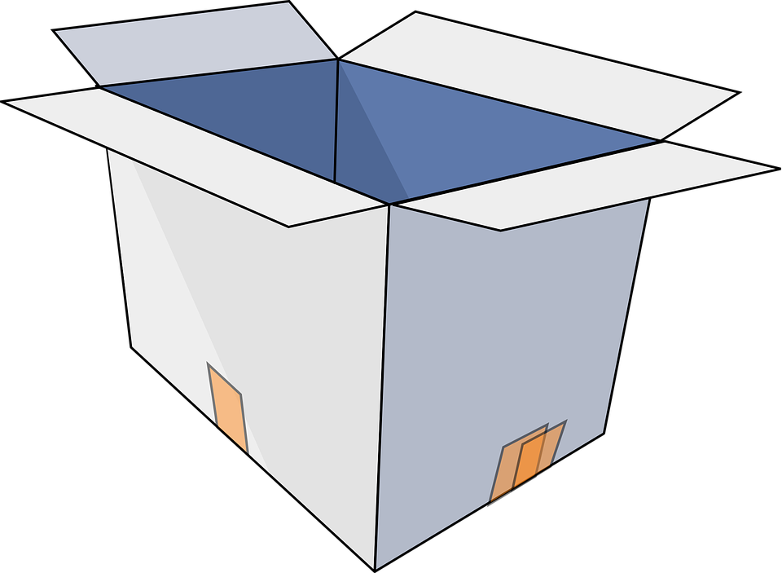
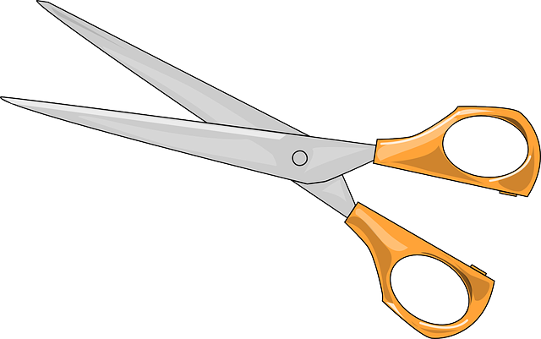

หน่วยการเรียนรู้ที่ 4 งานประดิษฐ์

เวลาเรียน 9 ชั่วโมง


แผนผังการเรียนรู้แบบบูรณาการ

สุขศึกษาและพลศึกษา
• การเล่นเกม
ภาษาไทย
• การพูดแสดงความคิดเห็น
• การพูดหน้าชั้นเรียน
• การพูดประชาสัมพันธ์
• การเล่านิทาน

งานประดิษฐ์

ศิลปะ : ทัศนศิลป์ ดนตรี
•การวาดภาพระบายสี
•การจัดป้ายนิเทศ
•การร้องเพลง


ตัวชี้วัด

1. บอกวิธีการทำงานเพื่อช่วยเหลือตนเอง (ง 1.1 ป.1/1)
2. ใช้วัสดุ อุปกรณ์ และเครื่องมือในการทำงานอย่างปลอดภัย (ง 1.1 ป.1/2)
3. ทำงานเพื่อช่วยเหลือตนเองอย่างกระตือรือร้นและตรงเวลา (ง 1.1 ป.1/3)

หน่วยการเรียนรู้ที่ 4 งานประดิษฐ์
แผนการจัดการเรียนรู้ที่ 1
เรื่อง รู้จักงานประดิษฐ์

ชั้นประถมศึกษาปีที่ 1 เวลาเรียน 1 ชั่วโมง
มาตรฐานการเรียนรู้และตัวชี้วัด

มาตรฐานการเรียนรู้
มาตรฐาน ง 1.1 เข้าใจการทำงาน มีความคิดสร้างสรรค์ มีทักษะกระบวนการทำงาน
ทักษะการจัดการ ทักษะกระบวนการแก้ปัญหา ทักษะการทำงานร่วมกัน
และทักษะการแสวงหาความรู้ มีคุณธรรม และลักษณะนิสัยในการทำงาน
มีจิตสำนึกในการใช้พลังงาน ทรัพยากรและสิ่งแวดล้อม เพื่อการดำรงชีวิต
และครอบครัว
ตัวชี้วัด
ง 1.1 ป.1/1 บอกวิธีการทำงานเพื่อช่วยเหลือตนเอง
ง 1.1 ป.1/2 ใช้วัสดุ อุปกรณ์ และเครื่องมือง่าย ๆ ในการทำงานอย่างปลอดภัย
ง 1.1 ป.1/3 ทำงานเพื่อช่วยเหลือตนเองอย่างกระตือรือร้นและตรงเวลา

จุดประสงค์การเรียนรู้
1. เข้าใจลักษณะของงานประดิษฐ์ (K)
2. จำแนกงานประดิษฐ์ (P)
3. เห็นคุณค่าของการทำงานประดิษฐ์ (A)

สาระสำคัญ

งานประดิษฐ์เป็นการนำวัสดุหรือเศษวัสดุที่มีในบ้านหรือหาได้ง่ายในท้องถิ่นมาทำเป็นของเล่น ของใช้ และของตกแต่ง

สาระการเรียนรู้

ประเภทของงานประดิษฐ์


สมรรถนะสำคัญของผู้เรียน

1. ความสามารถในการสื่อสาร
2. ความสามารถในการคิด
3. ความสามารถในการใช้ทักษะชีวิต


คุณลักษณะอันพึงประสงค์

มุ่งมั่นในการทำงาน


คำถามสำคัญ

นักเรียนต้องการประดิษฐ์งานประดิษฐ์อะไรมากที่สุด


การจัดกิจกรรมการเรียนรู้

ขั้นสังเกต รวบรวมข้อมูล (Gathering)
• • • • • • • • • • • • • • • • •

1. นักเรียนร่วมกันสนทนา โดยตอบคำถาม ดังนี้
• นักเรียนต้องการประดิษฐ์สิ่งของใดได้ด้วยตนเอง
(ตัวอย่างคำตอบ ตุ๊กตา หุ่นยนต์)
• ถ้าประดิษฐ์ของเล่นได้ด้วยตนเองนักเรียนจะรู้สึกอย่างไร
(ตัวอย่างคำตอบ ภูมิใจ)
2. นักเรียนร่วมกันสนทนาถึงงานประดิษฐ์ที่ตนเองรู้จัก โดยผู้แทนนักเรียนเขียนบันทึก
ในแผนภาพความคิดบนกระดาน
ตัวอย่างแผนภาพความคิด
เข็มขัดจากเกล็ดปลา

นกกระดาษ

โมบายล์ประดิษฐ์

จรวดกระดาษ

ดอกไม้ประดิษฐ์

งานประดิษฐ์
ที่รู้จัก

กล่องกระดาษใส่เครื่องเขียน

3. นักเรียนรวบรวมและศึกษาความรู้เกี่ยวกับงานประดิษฐ์ จากแหล่งเรียนรู้ต่าง ๆ เช่น
หนังสือเรียน อินเทอร์เน็ต


ขั้นคิดวิเคราะห์และสรุปความรู้ (Processing) (Gathering)
• • • • • • • • • • • • • • • • • • • •

4. นักเรียนร่วมกันสังเกตภาพสิ่งของเครื่องใช้และภาพงานประดิษฐ์ติดปะปนกันบนกระดาน แล้วนักเรียนร่วมกันวิเคราะห์ภาพที่เป็นงานประดิษฐ์ออกมาติดลงในแผนภาพความคิดบนกระดาน
(ตัวอย่างภาพ)
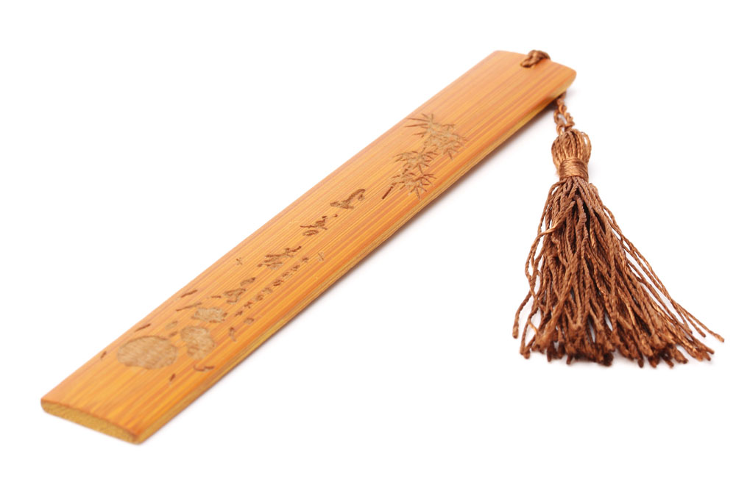
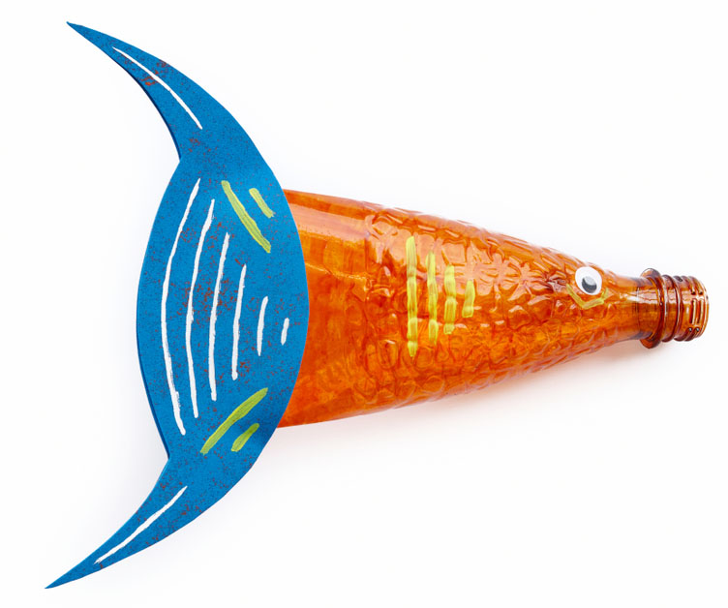
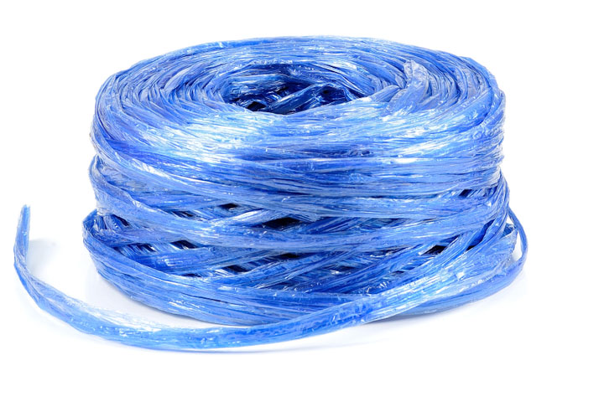

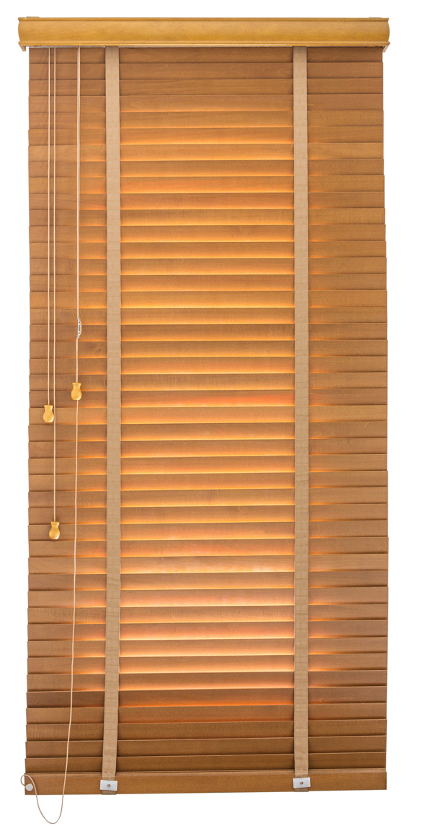
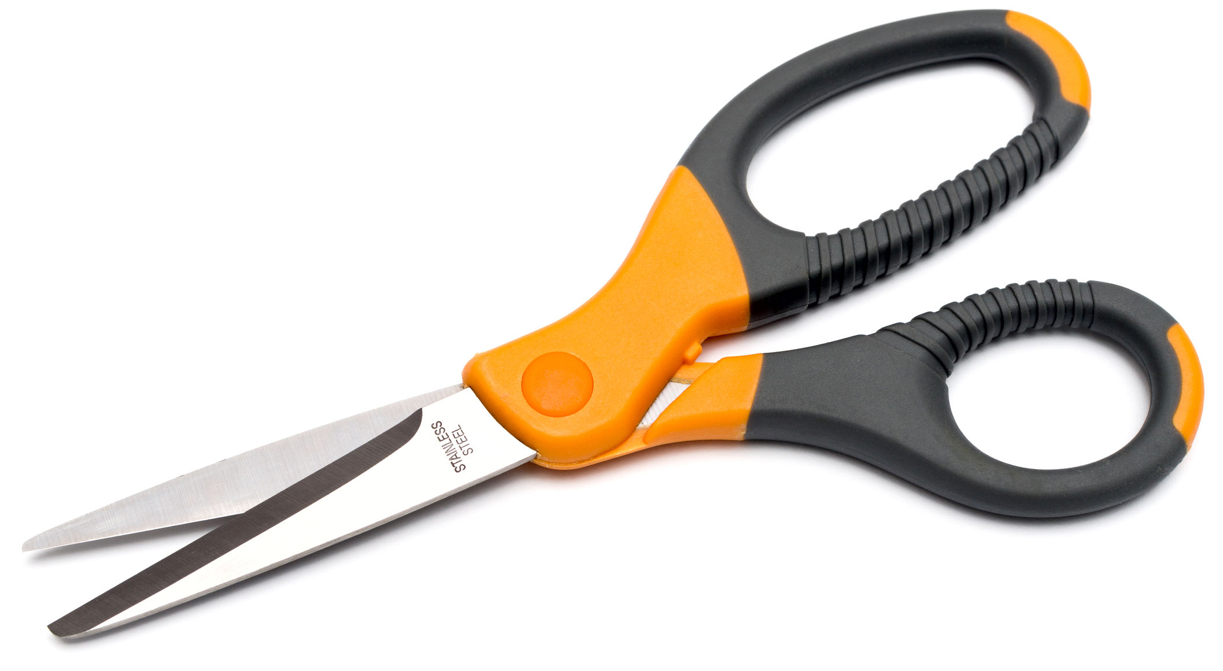
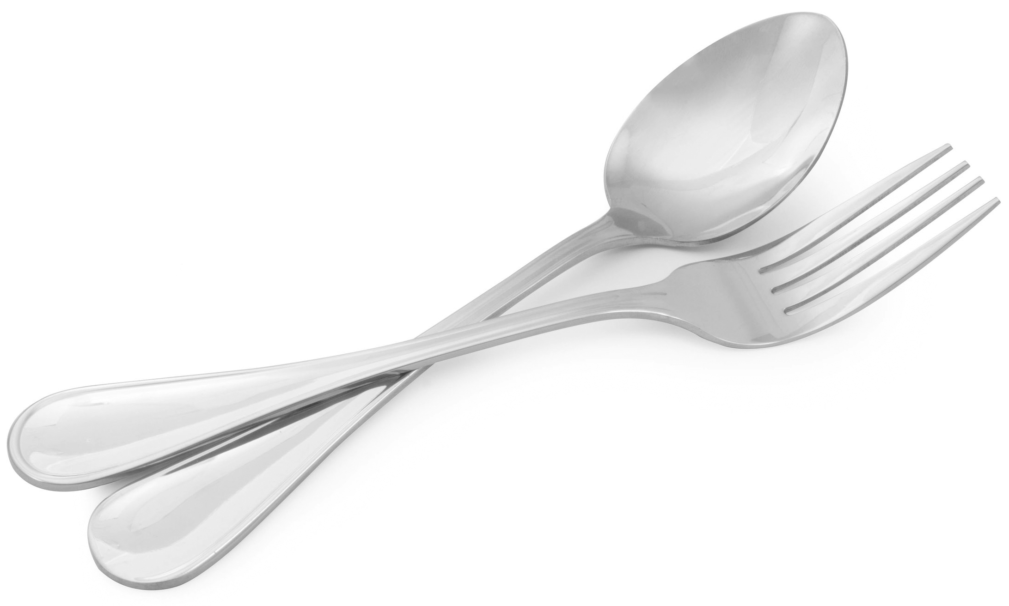

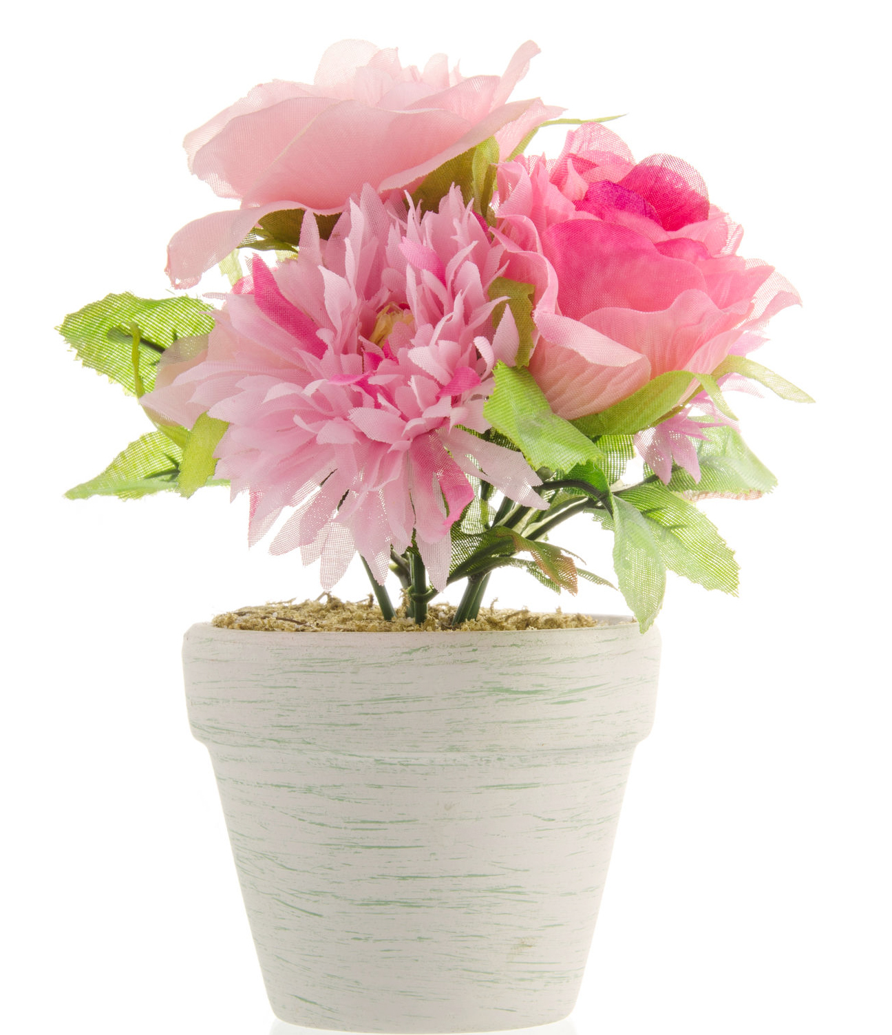
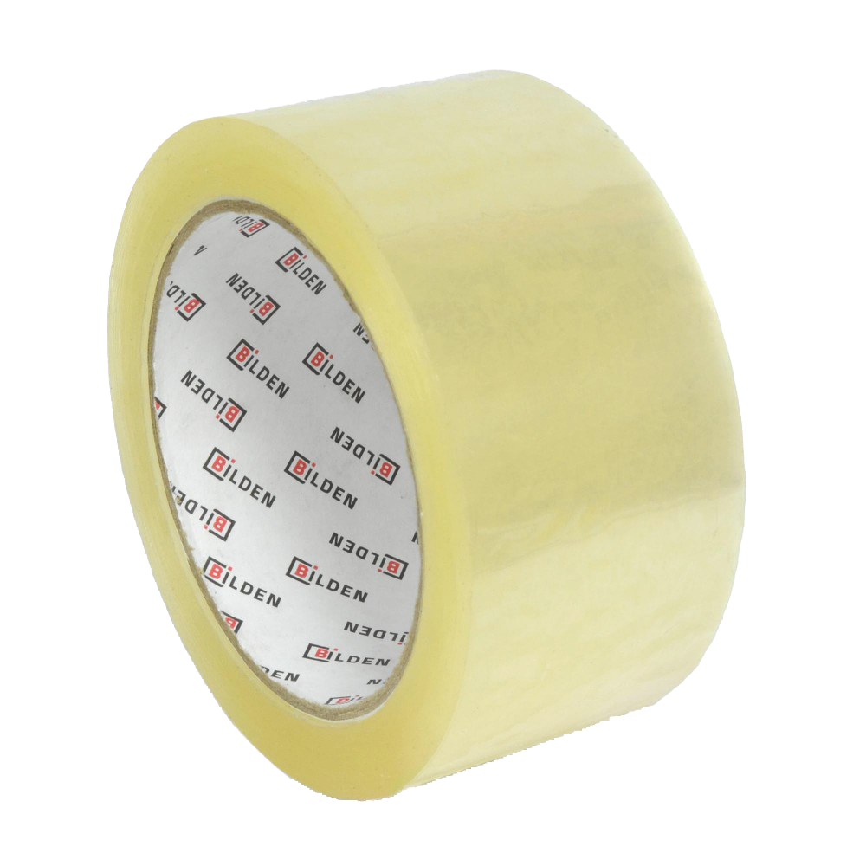
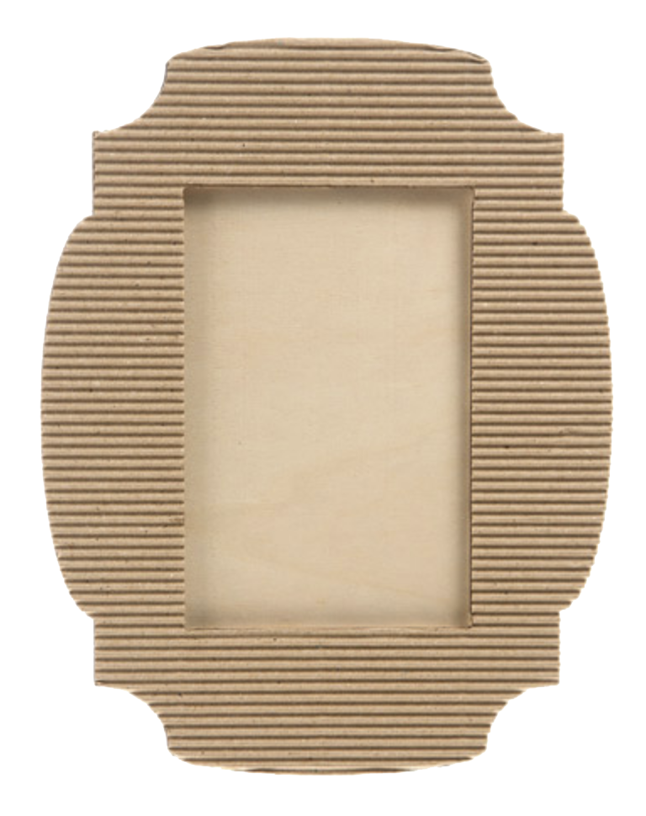

ตัวอย่างแผนภาพความคิด

งานประดิษฐ์

5. นักเรียนร่วมกันวิเคราะห์และแสดงความคิดเห็นเกี่ยวกับงานประดิษฐ์ โดยใช้คำถาม
กระตุ้นความคิด ดังนี้
• นักเรียนต้องการประดิษฐ์งานประดิษฐ์อะไรมากที่สุด
(ตัวอย่างคำตอบ ดอกไม้ประดิษฐ์ จรวดกระดาษ)


ขั้นปฏิบัติและสรุปความรู้หลังการปฏิบัติ (Applying and Constructing the Knowledge)
• • • • • • • • • • • • • • • • • • • • • • • • • • • • • • • • • • • • • • • • •

6. นักเรียนจับคู่กับเพื่อนระดมความคิดร่วมกันประดิษฐ์งานประดิษฐ์จากวัสดุที่หาได้ง่าย 1 ชิ้น พร้อมทั้งระบุว่างานประดิษฐ์ดังกล่าวทำมาจากวัสดุอะไร ใช้งานอย่างไร และมีประโยชน์อย่างไร

กิจกรรมนี้สร้างเสริมทักษะศตวรรษที่ 21 ด้านการคิดสร้างสรรค์และสร้างนวัตกรรม

7. นักเรียนร่วมกันสรุปที่เข้าใจเป็นความรู้ร่วมกัน ดังนี้
งานประดิษฐ์เป็นการนำวัสดุหรือเศษวัสดุที่มีในบ้านหรือหาได้ง่ายในท้องถิ่นมาทำเป็นของเล่น ของใช้ และของตกแต่ง


ขั้นสื่อสารและนำเสนอ (Applying the Communication Skill)
• • • • • • • • • • • • • • • • • • • • • • • • • • • •

8. นักเรียนแต่ละคู่ออกมานำเสนอผลงานหน้าชั้นเรียน เพื่อนคนอื่น ๆ ร่วมกันประเมินผลงานและแสดงความคิดเห็นเพิ่มเติม
กิจกรรมนี้สร้างเสริมทักษะศตวรรษที่ 21 ด้านการสื่อสาร

9. นักเรียนร่วมกันอภิปรายสรุปเกี่ยวกับวิธีการทำงานให้เห็นการคิดเชิงระบบและวิธีการทำงาน
ที่มีแบบแผน


ขั้นประเมินเพื่อเพิ่มคุณค่าบริการสังคมและจิตสาธารณะ (Self-Regulating)
• • • • • • • • • • • • • • • • • • • • • • • • • • • • • • • •

10. ผู้แทนนักเรียนประชาสัมพันธ์เสียงตามสายรณรงค์ให้บุคลากรและนักเรียนในโรงเรียน
เห็นคุณค่าของวัสดุหรือเศษวัสดุเหลือใช้ โดยการนำมาประดิษฐ์เป็นสิ่งของเครื่องใช้
เพื่อใช้สอยให้เกิดประโยชน์สูงสุด
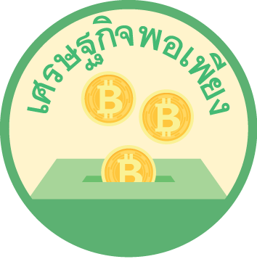
กิจกรรมนี้บูรณาการหลักปรัชญาของเศรษฐกิจพอเพียง

11. นักเรียนประเมินตนเองหลังการเรียน ในประเด็นต่อไปนี้
• สิ่งที่นักเรียนได้เรียนรู้ในวันนี้คืออะไร
• นักเรียนมีส่วนร่วมกิจกรรมในกลุ่มมากน้อยเพียงใด
• นักเรียนพึงพอใจกับการเรียนในวันนี้หรือไม่ เพียงใด
• นักเรียนจะนำความรู้ที่ได้นี้ไปใช้ให้เกิดประโยชน์แก่ตนเอง ครอบครัว และสังคมทั่วไป
ได้อย่างไร
จากนั้นแลกเปลี่ยนตรวจสอบขั้นตอนการทำงานทุกขั้นตอนว่าจะเพิ่มคุณค่าไปสู่สังคม
เกิดประโยชน์ต่อสังคมให้มากขึ้นกว่าเดิมในขั้นตอนใดบ้าง สำหรับการทำงานในครั้งต่อไป


สื่อการเรียนรู้/แหล่งการเรียนรู้

1. หนังสือเรียน รายวิชาพื้นฐาน การงานอาชีพและเทคโนโลยี ชั้นประถมศึกษาปีที่ 1
ของสถาบันพัฒนาคุณภาพวิชาการ (พว.)
2. ภาพสิ่งของเครื่องใช้และภาพงานประดิษฐ์
3. กระดาษสำหรับทำกิจกรรม
4. สีไม้
5. แหล่งการเรียนรู้ทั้งภายในและภายนอกโรงเรียน

การประเมินการเรียนรู้

1. ประเมินความรู้ เรื่อง รู้จักงานประดิษฐ์ (K) ด้วยแบบทดสอบ
2. ประเมินกระบวนการทำงานกลุ่ม (P) ด้วยแบบประเมิน
3. ประเมินคุณลักษณะอันพึงประสงค์ ด้านมุ่งมั่นในการทำงาน (A) ด้วยแบบประเมิน

แบบประเมินตามสภาพจริง (Rubrics)


แบบประเมินกระบวนการทำงานกลุ่ม
รายการการประเมิน | ระดับคุณภาพ
รายการการประเมิน | 4 | 3 | 2 | 1
กระบวนการ  ทำงานกลุ่ม | มีการกำหนดบทบาท  สมาชิกชัดเจน  และมีการชี้แจงเป้าหมาย  การทำงาน  มีการปฏิบัติงานร่วมกัน  อย่างร่วมมือร่วมใจ  พร้อมกับการประเมินเป็นระยะ ๆ | มีการกำหนดบทบาท  สมาชิกชัดเจน  มีการชี้แจงเป้าหมาย  อย่างชัดเจนและปฏิบัติงานร่วมกัน  แต่ไม่มีการประเมิน  เป็นระยะ ๆ | มีการกำหนดบทบาท  เฉพาะหัวหน้า  ไม่มีการชี้แจงเป้าหมาย  อย่างชัดเจน  ปฏิบัติงานร่วมกัน  ไม่ครบทุกคน | ไม่มีการกำหนด  บทบาทสมาชิก  และไม่มีการชี้แจงเป้าหมาย สมาชิก  ต่างคนต่างทำงาน

ข้อเสนอแนะของผู้บริหารสถานศึกษา

ลงชื่อ
( )
ตำแหน่ง

บันทึกหลังการสอน

ผลการจัดการเรียนการสอน

ปัญหา/อุปสรรค

แนวทางแก้ไข

ครูผู้สอน
( )
วันที่บันทึก

